Česká liga starších žáků U14 – skupina A
15. kolo – sobota 15. března 2014
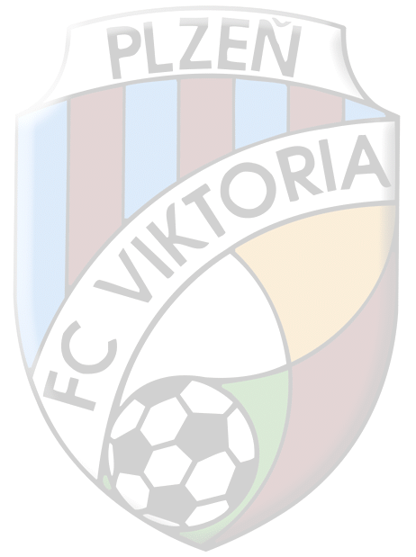
hřiště Benešov – UMT
SK BENEŠOV – FC VIKTORIA PLZEŇ
0 : 2 (0:1)
Góly
30.´ Václav Uzlík
36.´ Václav Uzlík as. Marek Patrovský
Sestava
Richard Mařík (36.´ Tomáš Novák), David Heller (50.´ Lukáš Kramer), Václav Míka, Václav Uzlík, Michal Martínek (36.´Jakub Král), Jan Pospíchal, Marek Patrovský (62.´ Martin Lávička), Pavle Šulc (36.´ Petr Zajíček), Dominik Mošna (60.´ Samuel Težký), Patrik Klich (36.´ Michal Provod), Denis Plecitý
Trenéři
Ludvík Fremut, Ladislav Novotný
„V náročném herním programu jsme pokračovali i tento týden. Po těžkém utkání ve čtvrtek se Sigmou Olomouc nás čekalo první mistrovské utkání v Benešově. Soupeř se od prvních minut zaměřil na urputnou obranu a v této činnosti se mu také dařilo. Během úvodních dvaceti minut se nám i přes to, že jsme měli herní převahu, nepodařilo vytvořit si příležitost ke skórování. Poprvé jsme se gólově prosadili v 30. minutě. V druhém poločasu jsme si již vytvořili mnoho šancí na navýšení skóre, prosadil se bohužel jen střelec z prvního poločasu Václav Uzlík.“

